中学生ビクトリア市研修
Junior High School Students Delegation Program

☞はじめに
中学生ビクトリア市研修は，将来，盛岡とビクトリアの姉妹都市交流を支える人材育成を目的に，姉妹都市交流の一環として，盛岡市の中学生をカナダ ビクトリア市に盛岡市の代表団として派遣しています。これまで327名の団員をビクトリア市に派遣してきました。海外研修では，盛岡や日本文化を英語で紹介するプレゼンテーションや，ホームステイ，現地の学校生活を体験します。その準備として，事前研修を全４回にわたり行い，渡航手続きや準備に関しての説明会（全２回）を予定しています。帰国後は，皆さんの学習成果を発表する報告会を開催し，その準備として事後研修（全２回）を行います。

✤中学生ビクトリア市研修団員としての心構え
団員となった皆さんは，盛岡市の代表として，姉妹都市交流の一環である本研修でビクトリア市を訪問します。本研修は，30年以上に及ぶ姉妹都市交流の中でも，長年行っている大切な交流の一つです。この研修に係る旅費の半分は主催である（公財）盛岡国際交流協会の補助，そしてホームステイに係る滞在費は，ビクトリア市の教育委員会にあたるビクトリア・インターナショナル・ハイスクール・プログラムの全額補助により成り立っています。本研修がたくさんの方々の協力と支援のもとに成り立っていることを理解し，盛岡市の代表としての自覚を持ち，研修に参加してください。研修中は，やる気を持ってプログラムに参加し，団体行動の規律を守りながら，互いへの感謝を忘れず，協力し合い，研修を実りあるものとしてください。
また，研修後はその経験を生かすため，盛岡市の国際交流事業への積極的な参加をお願いします。

✤諸注意
＊事務局の規定や模範的な行動にそぐわない行動があった場合，団員資格を取り消す場合があります。
＊事前研修，事後研修を欠席した場合，他の団員の負担が大きくなりますので，団員は全ての研修に参加してください。

全体スケジュール
第25回中学生ビクトリア市研修
開催日程 |  | 研修名 | 場所 | 対象 | 内容
９月１日(土) | 10：00～  12：00 | 第１回説明会 | 市上田公民館 | 研修団員  保護者 | 研修内容の説明，渡航必要書類提出，旅費に関してなど
 | 13：00～  16：00 | 第１回事前研修会 | 市上田公民館 | 研修団員 | オリエンテーション，班分け，役割分担など
９月８日(土) | 9：00～  16：00 | 第２回事前研修会 | 市役所別館  403会議室 | 〃 | プレゼンの準備
９月29日(土) | 9：00～  16：00 | 第３回事前研修会 | 市役所別館  403会議室 | 〃 | プレゼンの準備  英会話練習
10月13日(土) | 10：00～  12：00 | 第２回説明会 | 市上田公民館 | 研修団員  保護者 | 旅行最終確認
 | 13：00～  16：00 | 第４回事前研修会 | 市上田公民館 | 研修団員 | プレゼン確認  英会話練習
10月16日（火） | 16：30～16：45 | 協会理事長への  出発あいさつ | 市役所 | 〃
 | 17：00～17：15 | 市長への  出発あいさつ | 市長応接室 | 〃
10月27日(土)～  11月３日(土) | 海外研修 | カナダ  ビクトリア市 |  | 〃
11月10日(土) | 9：00～  16：00 | 第１回事後研修会 | 市役所別館  403会議室 | 〃 | 報告会の準備
12月１日(土) | 9：00～  16：00 | 第２回事後研修会 | 市役所別館  403会議室 | 〃 | 〃
12月16日(日) | 14：00～  16：30 | 研修報告会 | 市上田公民館 | 研修団員  保護者 | チーム発表  個人発表
＜事前・事後研修 持ち物＞
説明会：各種提出書類
事前研修：昼食，ハンドブック，英語集，筆記用具，研修用のノート１冊，辞書 など

＜諸注意＞
＊開催場所は，説明会の日は上田公民館，事前研修のみの日は市役所別館403会議室です。
お間違いの無いようご注意ください。
＊駐車場には限りがあります。なるべく公共交通機関のご利用をお願い致します。

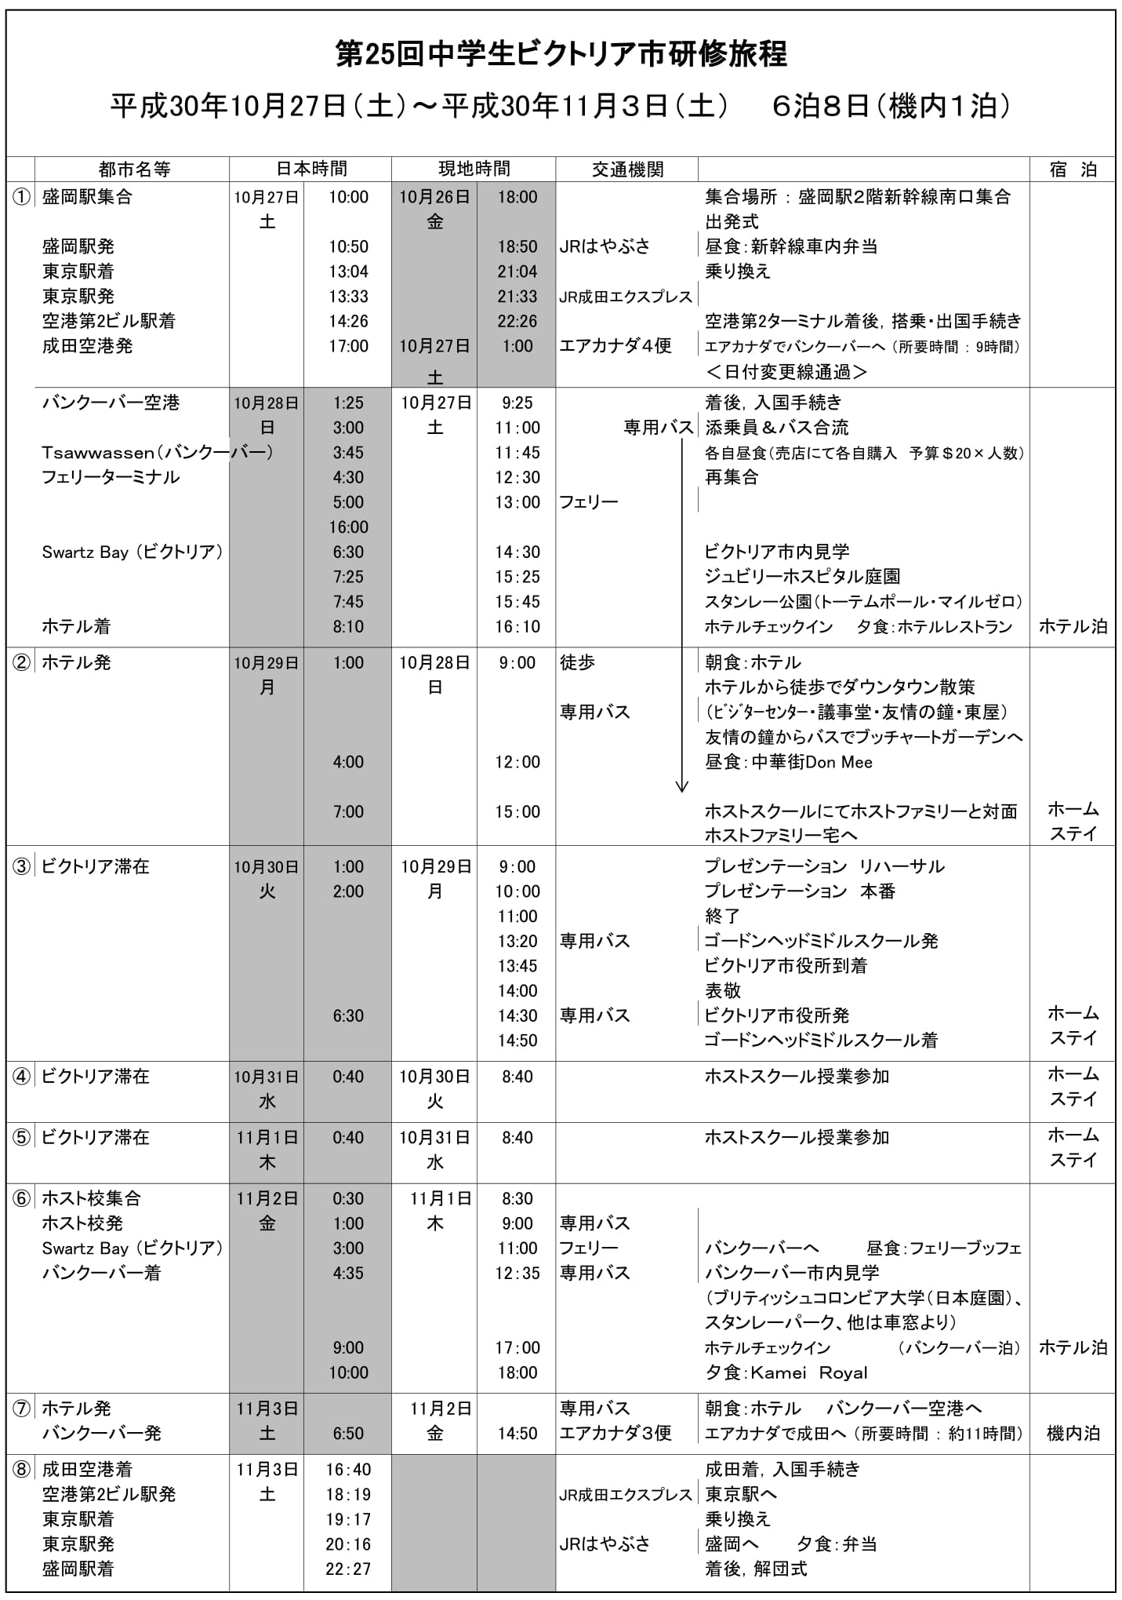
☞旅程

※旅程の詳細は変更となる場合があります。
☞私の目標

The 25th Morioka Junior High School Student Delegation Program

mission card

中学校 年 名前

① 私の将来の夢/目標は…

② そのために、ビクトリア市研修で達成したい私の目標は…

③ 研修を終えての振り返り/目標達成度 （ １ ・ ２ ・ ３ ・ ４ ・ ５ ）

④ 今後への生かし方

☞出発に向けての準備
✽パスポート
パスポートを事務局指定の期日までに取得し，コピーを提出してください。本籍地が市外である場合には，必要書類の取り寄せに日数がかかりますので，余裕を持って準備してください。既にパスポートを取得済の場合には有効期限に余裕があるか必ず確認してください。

✽電子渡航認証 （eTA） 申請
カナダに渡航する旅行者は全て，電子渡航認証 （eTA） を申請する必要があります。この申請は，遅くとも出発２～３週間前には完了してください。保護者の方がウェブサイト（全文英語）から手続していただくか，旅行会社をとおして手数料を支払い手続することも可能です。保護者の方がウェブサイトで申告手続する場合には，『eta カナダ』で検索し『電子渡航認証 （eTA） を申請する』ページにアクセスし，『eTAを申請する』ボタンから申請してください。下記の画面で日本語の手引きもありますので参考にしてください。申告の際には，Eメールアドレスとクレジットカードが必要です。eTA取得には７カナダドルがかかります。申請後，直ぐに登録したメールアドレスに承認のメール（全文英語）が届き, “eTA approved”という記載があれば，取得が完了したことになります。旅行会社へ申込を委託する場合には，第１回目の説明会で詳細をお伝えします。
eTA取得後は，受信した承認メールを事務局が指定する期日までに，印刷して提出するか，事務局メールアドレス（info@mira-morioka.com）に，氏名と内容を明記の上，転送してください。旅行会社に申請を委託した場合には，事務局にその旨をお伝えください。

＜参考：eTA申告用ウェブサイト画面 ＞
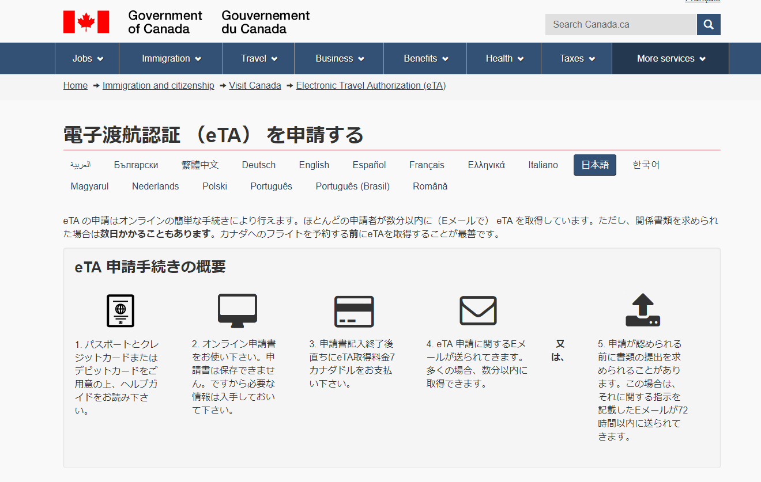
https://www.canada.ca/en/immigration-refugees-citizenship/services/visit-canada/eta/apply-ja.html

＜参考：eTA申請許可となった場合に受信するメールのサンプル＞
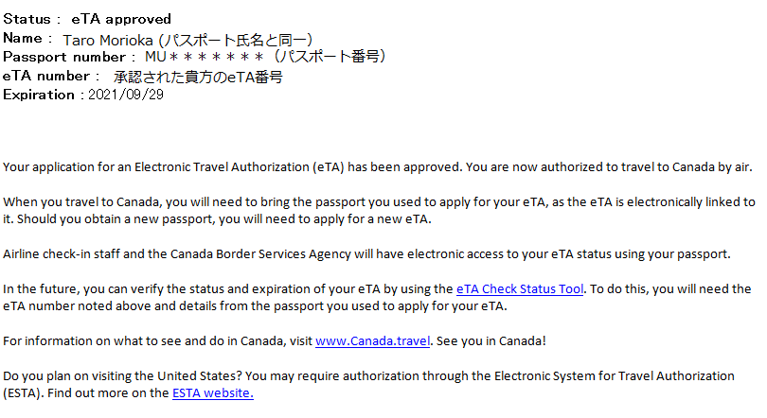
✽スーツケース
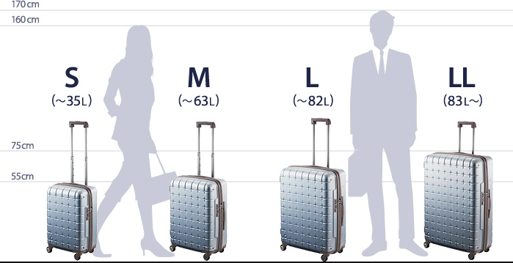
サイズの目安は82ℓℓ程度（Lサイズ）以上のものがおすすめです。旅行会社からレンタルも可能です。購入の際は，実際にサイズを確認し，今後の使用なども踏まえて適当なサイズのものを選んでください。

✽パスポートケース
首から下げるタイプのものを必ずご用意ください。旅行中は注意が散漫になるため，忘れ物が多発します。パスポートの置き忘れを防ぐため，首から下げられるケースの購入は必要不可欠です。旅行中は，パスポートケースを上着の下になるように身に着け，外さない様にしてください。ホテルではセーフティーボックスに入れるなど，紛失しないよう自己管理を徹底してください。
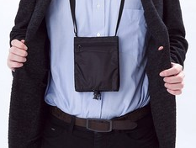
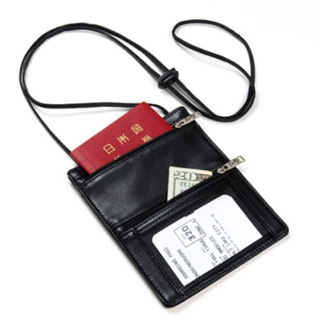

※万が一紛失した場合，出国，帰国が不可能となります。渡航中に紛失した場合には，大使館で再発行の手続が必要となります。予定していた日程で帰国出来ない場合の，団員本人と随行者の旅費分は保護者の負担となりますので，十分に注意してください。
冷や汗！ビクトリア市研修 パスポート忘れ・紛失事例

【事例１】
出発当日，盛岡駅でパスポートが無いことに気づいた団員がいました。すぐに自宅にいるご家族に連絡をとり，新幹線の停車駅まで届けてもらい，無事出発することができました。
【事例２】
空港のセキュリティチェックで，首から下げたパスポートをとるよう指示され，トレーに入れゲートを通過したが，かばんや服などを回収しているうちに，パスポートを入れたトレーを空港職員に回収され紛失。トレーをひっくり返したりして探していると，空港職員がパスポートを受付に預けたと教えてくれて，無事受け取ることができました。
【事例３】
ビクトリアに到着後，昼食会場でほっと一息ついている時，パスポートケースごと体から離して椅子においてしまい，そのまま忘れてしまった団員がいました。ホテルの方が親切な方で，盗難されることもなく，親切にも「パスポートとお金が入っているバッグを預かっていますので，取りに来てください」とご連絡を頂きました。パスポートケースを使っていても，体から離してしまっては意味がありません。
【事例４】
ビクトリア最終日，ホスト校にお別れの挨拶をしている時に，学校まで送ってくれたホストマザーの車にパスポートが入ったバッグを忘れた団員がいました。すぐにホストファミリーに連絡を取り，受け取りに向かいました。出発のスケジュールが迫っている中で，ホストマザーのお仕事も中断させてしまいましたが，なんとか受け取ることが出来て，無事スケジュール通りに帰ってくることができました。
持ち物を紛失することなく，海外研修を楽しめるように，
みなさんも気を付けましょう！
✽スーツケースの発送
出発時，空港までの移動をスムーズにするため，スーツケースをあらかじめ宅急便で空港に発送してください。クロネコヤマトの送り状をお渡ししますので，余裕をもって出発の４～５日前までには発送してください。集荷，配送スケジュールの確認は最寄りのクロネコヤマト営業所へお問い合わせください。この宅急便は往復利用となりますので，帰国の際も成田空港でスーツケースをご自宅宛に発送します。
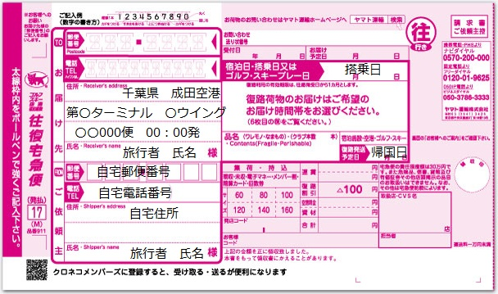
＜クロネコヤマト空港往復宅急便 送り状記入例＞

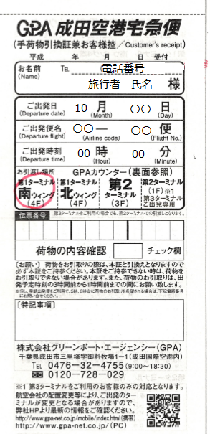
＊ご注意＊

●空港名，便名，出発時刻は，最新の旅程を確認し，間違いの無い様に記入してください。

●出発時，空港の宅急便カウンターでスーツケースを受け取る際に，送り状の控えが必要ですので，出発の際に忘れずに持参し，空港ですぐ提示出来るようにしてください。

●復路便が空港に到着した際も同様に，宅急便カウンターで発送の手続きに送り状を使用しますので旅行中も無くさないように管理してください。
出発ターミナルは，航空会社により異なりますので，当てはまるターミナルに〇をつけてください。
✽両替
出国時，入国時の各空港では両替の時間がありません。おこづかいは，あらかじめ両替して持参してください。カナダドルへの両替に関しては，取引がある銀行へ直接お問い合わせいただくか，旅行会社の両替サービス（有料）が利用可能です。詳しくは第１回説明会でお知らせします。

✽手荷物とスーツケース
出発時，帰国時は飛行機移動があります。それに伴って，パスポートはケースにいれて身に着けておくのはもちろん，移動中や機内で必要なもの（カメラ，ハンドブック，貴重品，常備薬，身の回り品など）は，リュックやバッグに入れすぐ取り出せるようにしましょう。スーツケースには，現地到着後必要となるもの（着替え，お土産，プレゼンテーションの小道具など），飛行機内で使わないものを入れてください。飛行機内への液体類の持ち込みには制限があります。リップクリーム，軟膏，ジェルなどが液体物にあたり，それらを機内に持ち込む際には各100mlまでに小分けにし，透明の袋に入れる規定があります。もし，お土産で液体類やペースト状のもの（飲み物やジャムなど）を購入した場合は，忘れずにスーツケースに入れてください。スーツケースと手荷物のサイズ・重さの規定は下記のとおりです。

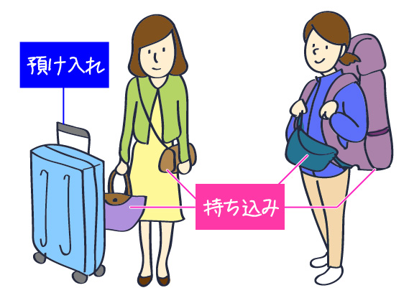
サイズ重量制限
預け入れスーツケース：23kgまで
機内持ち込み手荷物：
（サイズ）三辺（縦横奥行）の合計が115cm以内
（重さ）10kgまで
（７kgの航空会社もあり）。

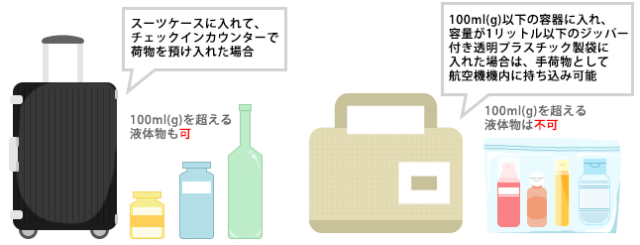
✽食物アレルギーについて
食物アレルギーをお持ちの方は，必ず事務局に連絡してください。また，渡航前には医師のアドバイスを受けることをおすすめします。旅行中に団体として食事をする際，またホームステイ先で食事をする際は，自己責任となりますので，アレルギー食品を誤って食べてしまった場合などの処置について，ご家庭で旅行者本人と確認後，あらかじめ事務局にご連絡をお願いします。

☞服装と持ち物
ビクトリア市は四季によって温度変化がありますが，寒暖差は少なく，年間を通して盛岡よりも温暖な気候と言われています。盛岡より平均して２～３度高い気温が一般的です。昨年の両市の気温を＜参考＞として標記しますが，結果として盛岡よりも寒い日もありました。９月からは雨季に入る為，天候は変わりやすく，朝晩は盛岡同様冷え込む場合がありますので，雨具や防寒衣類を持参してください。ごくまれに雪が降ることもあります。
屋外では，日よけ付きの帽子やマフラーがあると重宝しますが，忘れ物をしやすい小物なので注意してください。

＜参考＞2017年研修中の姉妹都市の気温 （単位：℃）
 |  | 10/28 | 10/29 | 10/30 | 10/31 | 11/1 | 11/2 | 11/3 | 11/4
盛岡 | Max | 18.0 | 13.0 | 15.0 | 13.0 | 15.6 | 17.2 | 20.4 | 13.5
 | Min | 6.2 | 10.8 | 7.9 | 5.0 | 5.3 | 10.3 | 9.8 | 10.1
Victoria | Max | 17.7 | 19.8 | 16.3 | 11.8 | 12.9 | 9.2 | 4.6 | 3.3
 | Min | 5.5 | 5.7 | 3.1 | 1.4 | 2.7 | 1.0 | -2.0 | -2.5

✽ホストファミリーへのお土産
必ずお土産を持参しなければならないわけではありません。どうしても持って行きたい場合は，安価な手ぬぐいや，駄菓子などでも充分です。負担にならない範囲でご準備ください。お土産を持参する場合，お菓子（かもめの玉子や南部せんべい）やインスタント味噌汁が人気です。会話のきっかけとして，お味噌汁を作ってあげたり，盛岡のポストカードを見せながら紹介したり，写真で日本の学校や友達，家族の話しをすると喜ばれるようです。

✽おこづかい
海外研修中の食事は全て提供します。移動中やホテルでは協会が手配したものを，ホームステイ中はホストファミリーが準備してくれます。おこづかいは，お土産代や，食事以外の食べ物，飲み物を購入する際に使います。団員の多くは，日本円で３万円～４万円程度を事前に両替し持参しています。日本での移動中に喉が渇いたりした際など，日本円もいくらかあると便利です。

✽持ち物の管理について
スーツケース，手荷物などの所持品は全て自己管理してください。国内・国外の移動中は，疲れも出やすく，注意散漫となり忘れ物が多発します。忘れ物をした場合には，気が付いた時点で随行者にお知らせください。随行者から関係各所に連絡を取りますが，特に海外の場合，忘れ物が見つかる確率は低くなります。日頃から忘れ物が多い方は，各自対策をし，気を付けるようにしてください。

☞出発当日
✽家を出る前に
スーツケースの鍵，パスポートを再度チェックしてください。

✽搭乗手続きから飛行機の搭乗まで
搭乗手続きは，随行者がお手伝いしますが，基本的にはチェックイン機で各自行います。その際に必要となるパスポート，搭乗券は無くさないように各自で管理してください。飛行機の座席は，航空会社によって割り振られます。
飛行機内では，到着までに出入国カードを記入してください。随行者（20歳以上）は，入国審査の前に，KIOSKという機械で操作を行います。機械での操作がエラーになった場合は，出入国カードを入国審査にて提示する必要があります。

✽現地空港到着時
カナダ到着時は，入国審査にて審査官が英語で基本的な質問をしてきます。随行者は一人ひとりを見ることができませんので，ある程度答えられるように練習をしておいてください。（使える英語の入国審査を参照）入国管理官は，大体の場合不愛想で怖い印象がありますが，Hello！と最初に挨拶をしてパスポートと入国カードを出します。

☞現地での生活

☺ホームステイの心得☺
①ホームステイとは…
現地の家族と生活を共にし，生活習慣・文化を学ぶものです。ホームステイでは，みなさんはお客様ではありません，家族の一員として，各家庭のルールに従って，共に生活することで，現地の生活スタイルや語学を吸収する場としてください。

②様々な家庭があります…
留学生との交流に対して協力的な家庭もあれば，厳しいルールがある家庭，積極的に外出に連れて行ってくれない家庭など，環境も様々です。皆さんがどんなホストファミリーと出会うかは，行ってみなければ分からないのが現状です。また，１人につき１家庭にならない場合もあります。悩み事があれば，随行者にすぐに相談してください。ホストファミリーに週末は必ずどこかへ連れて行ってもらえるというわけではありません。もちろん，時には買い物やイベントなどに一緒に連れて行ってくれることもあるかもしれませんが，過度な期待はしない方が賢明です。ホームステイはホストファミリーと「日常生活を共にする」ということが基本目的だからです。ただ，その分，気を遣いすぎる必要もありません。自分の家と思い，リラックスして過ごしてください。

③移民の国カナダ…
ホストファミリーにもカナダ以外の国にルーツを持つ家庭がたくさん有ります。ヨーロッパ系，アジアや南米からの移民も非常に多く，セカンドジェネレーションとしてカナダで生まれ育った方もいれば，移民して数十年という方もいます。そうした方々も全て「カナディアン」です。皆さんが，ホストは白人家庭だけと思っているようであれば，それは誤解です。カナダは移民の国です。それぞれの文化を尊重しながら生活している多文化主義であることを理解し，共存する優しさを常に意識しましょう。

④英語初心者でも大丈夫…
これまでの団員のほぼ全員が，英語に自信がないという方ばかりです。それでも皆さん，無事にファミリーとの生活を楽しんでいますので安心してください。語学力がなくてもコミュニケーションすることはできます。簡単な単語を並べただけでOKですので，ぜひ積極的にコミュニケーションを自分から取って下さい。分からない時には，何度でも聞いてください。嫌な顔はされません。英語も必ず上達します。 逆に，ファミリーから話しかけられるのを待ってばかりしていると英語は上達しません。ファミリーとの会話も自分次第！一生懸命話そうとしている家族を無視する人はいません。欧米人の人たちは言葉で伝えないと分ってくれません。日本人のように相手の気持ちを察してはくれません。

☺ホームステイ 最低限のマナー☺
・自分から話しかける
・物を借りて使う時は「May I use this?」と一声かける。
・お願いするときは，Pleaseをつける。
・何かして貰ったら「Thank you.」を言う。
みなさんが思う以上に，PleaseとThank you は使います。
・「どっちでもいい」は，ＮＧ。最低限「Yes」か「No, thank you」を言う。
全てにYESだと，何を考えているか分からないと思われてしまうかもしません。
・何を言われているか分からないときは，正直にわからないと言いましょう。
・無視しない。
・日本人同士だけで日本語で話さない。英語を使うよう努力する。
・メールの返信が遅くても気にしない。
カナダの人はおおらかな性格でマイペースなので，メールの返信が遅い，もしくは返信が無いことがよくありますので，気にしないでください。
・シャワー（お風呂），食事の時間を確認する。
カナダの家では，日本と給湯システムが違います。タンクで湯を利用している家もあり，短時間でたくさんの湯を使うと，湯がなくなり突然水にかわってしまうこともあります。そのため，特に朝や夜は，シャワーを短時間で済ませる必要がありますので，あらかじめ確認しておきましょう。
・食事
夕食は比較的早く，夕方に済ませる家庭が多いようです。予め時間を確認しておきましょう。
スープやコーヒーなどはすすって音を出さないようにしましょう。
美味しいときには「おいしい(Yummy, Nice, Tasty, Beautiful)」と言葉に出しましょう。日本語の「いただきます」と「ごちそうさま」に相当する言葉はないので，美味しそうに思ったら「美味しそう(Looks yummy)」 食事が終わったら，「美味しかった，ありがとう（It was nice. I enjoyed. Thank you）」と言う様にしましょう。食事が必要でない場合には事前に家族に知らせましょう。
食事の後は，進んでお手伝いをしましょう。家族の一員として，出来るお手伝いとして一番簡単なのが食器の片づけです。また，食事の準備なども会話が増えるのでお勧めですが，怪我をしないよう，十分注意してください。
・ベッドメイキング
自分が使ったベッドは毎朝ベッドメイキングをするのが習慣です。ベッドメイキングの仕方が分らない場合には，ホストマザーにやり方を聞いて実行しましょう。
・部屋を汚さない
自分の部屋は，出来るだけきれいに使用し，散らかしたり，汚したりしないようにしましょう。
・金銭的負担をかけない
家族と一緒の外出時の飲食や，入場料等は，自分で払いましょう。もし家族の好意で払ってくれる場合には甘えてもよいですが，感謝の言葉を忘れずに。
・“ほうれんそう”が大切
報告，連絡，相談は，ホストファミリーとのコミュニケーションはもちろん，団員と事務局とのかかわりにおいても一番大切な事です。一人で判断する前に，こんなことがあった，こうしようと思う，など些細なことでも伝えるようにしてください。

✽学校生活について
学校生活においても，ホストファミリーと同様に極力日本語を使わない方が学習につながります。団員同士では日本語を使っても構いませんが，ホストスクールの友達と一緒に会話しているのに，団員同士で日本語ばかり使っていると，日本語がわからないホストスクールの友達が寂しい思いをするでしょう。そういった配慮もしつつ，会話や学校生活を楽しみましょう。

✽携帯電話について
団員によって，携帯電話の所有の有無が異なりますが，海外研修中は携帯電話を持ち込まない様にしてください。これは短いビクトリアの生活に集中してもらうためです。また，日本語からなるべく遠ざけるためでもあります。わからないことは，分からないと英語で伝え，他者との会話やアナログなコミュニケーションから語学や文化を理解する学習の場としてほしいからです。日本へ連絡を取りたい場合は，ホームステイ先から電話することもできますし（ただし通話料が高額になるため，ホストに相談が必要），ホテルから時差を考慮した上で電話連絡することは可能です。携帯電話が無くても，帰国後ＳＮＳでやりとりを続けている団員はたくさんいます。自己紹介カードを作成して，配布することで，帰国後のやり取りが簡単になります。また，旅行中に団員に連絡を取りたい場合や，団員から家族へ連絡が必要な場合は，基本的に事務局を通して行ってください。
事前研修，事後研修では，インターネットを利用したリサーチをする場合がありますので，携帯電話を持っている方は持参しても構いません。

＊こんなことが予想されます…
ＣＡＳＥ１
フィリピン，中国系の家庭で英語のなまりが強く，何を言われているのか分からない場合が，大人でもあります。そんな時は，分からないことを恥ずかしがらず，きちんと一つ一つ疑問点を解決していきましょう。そもそも，日本人の英語もアクセントのクセがありますので，お互い様です。耳が慣れなくてどうしても理解できない場合は，「Please write.」とお願いして筆談したり，「Please speak slowly.」とお願いするほかありません。何を言われているか分からないから，そのままにしてしまっては，せっかくのチャンスを無駄にしてしまいます。英語は，ネイティブスピーカーだけのものではなく，様々な文化の人々が話す世界共通語です。そのことを理解し，その場の状況に合わせて，ポジティブに想像力豊かに，偏見なくホームステイに取り組んでください。

ＣＡＳＥ２
カナダの食事，特に夕食は量が多いです。学校に持たせてくれるランチは，リンゴとパンなど質素なものが多いですが，夕食の量で苦労している団員が毎年必ずいます。食事の量が多くて，勧められても食べられない時に，申し訳なく思い，断れない場合があるようですが，食べすぎは体調に影響しますので，きちんと意思表示をしましょう。
It was delicious! I had enough. Thank you!
I am full! I can’t eat anymore. Sorry.

ＣＡＳＥ３
ホームシックで日本に電話したい。慣れない環境での生活と16時間の時差は，たった１週間といっても体力的，精神的に非常に疲れるものです。ホームシックになったとしても，ごく当たり前のことです。疲れてしまうと，心細くなりますし，これまでの団員もそういったメンタル面の経験を乗り越えて，研修で多くの事を学んできました。何となく体調がすぐれない，元気が出ない時は，まずは随行職員に相談してください。

☞帰国してから
帰国後はすぐに報告会に向けての準備として，事後研修を２回開催します。体調管理に気を付けてください。提出物期限の順守にご協力をお願いします。

☞持ち物チェックリスト
 | 持ち物 | チェック | アドバイス
必需品 | パスポート |  | 有効期限が十分に残っているかどうか必ず確認しよう。
 | 宅急便送り状の控え |  | 空港でスーツケース受取の際に使用します。パスポートケースに入れて，すぐ取り出せるように。
 | eTA 承認メールのコピー |  | コピーを持参しましょう。
 | 海外旅行保険の保険証 |  | 万一の盗難，事故，病気などに備えて，事前に海外旅行保険へ加入してください。
 | パスポート等，各種証明書のコピー |  | 重要な書類はコピーやプリントアウトをして，控えを取って携行しよう。
 | 日程表 |  | 1部は，自分で取り出しやすい所に保管を。もう1部は自宅の控えとして。
 | 現金（日本円） |  | 自宅から空港間までの飲料代や予備など，必要額を持参しよう。
 | 現金（現地通貨） |  | カナダドル。事前に両替して持参。
スーツケース・かばん | スーツケース |  | 暗証番号タイプや南京錠など，番号や鍵をわすれないように注意。
 | スーツケースベルト |  | 空港などで目印になる。万一スーツケースのカギが壊れた場合などに安心。
 | ネームタグ |  | 航空会社によっては，ネームタグがないと預けられない場合も。名前はローマ字で書いておこう。
 | エコバッグ |  | おみやげが増えた時などのために，かばんに忍ばせておくと便利。
飛行機 | 使い捨てスリッパ |  | 長時間機内にいる場合にあると便利。海外のホテルでは備え付けられていない場合もあるので持参すると便利。
 | トラベル枕（首用） |  | 首も疲れずスヤスヤ，時差ボケ防止にも。長時間移動する際にあると便利。
 | アイマスク |  | 機内でぐっすり安眠できるように。
 | 耳栓 |  | 飛行機のエンジン音や耳鳴りをカット。気圧調整耳栓もおすすめ。
 | マスク |  | 乾燥しがちな機内で，ノドを守るために。
 | リップクリーム |  | 機内は乾燥するので持参すると安心です。
 | パーカーなど防寒着 |  | 機内では，空調が低めに設定されがち。特に女性は一枚羽織るものがあるとGOOD！
 | 機内持込のビニール袋 |  | 機内に液体物を持ち込む際には，しっかり閉じることができる透明な袋に入れる必要がある。
街歩き | ガイドブック・会話集・地図 |  | 機内に持ち込めば，移動の時間を利用し，読み込むことができる。
 | 筆記用具・メモ帳 |  | 出入国書類などの記入用に。
 | カメラ（＋充電器） |  | コンパクトで軽量のものを。予備の電池やメモリ―カードがあると便利。
 | 雨具 |  | かさばらない折り畳み傘やレインウェアがあると安心。
 | ポケットティッシュ |  | 海外では購入できないことが多いので，多めに用意を。
 | 辞書（電子辞書） |  | 語学学習は大切です。必ず持参を。
 | 電卓 |  | 両替やお買い物の際にあると便利。
ホテル | 歯ブラシ・歯磨き粉 |  | 海外のホテルでは備え付けられていない場合も多いので必ず持参しよう。
 | 石鹸・ボディソープ・シャンプー・リンス |  | 海外のホテルのシャンプーなどは成分が強い場合も。使い慣れたものを持参すると安心。
 | 医薬品・サプリメント |  | 常備薬は持参しましょう。
 | コンタクトレンズ・眼鏡 |  | コンタクトレンズの保存液・洗浄液も忘れずに。
 | 洗顔料など |  | 液体が100mlを超えている容器は機内に持ち込み不可のため預入荷物（スーツケース）へ。
 | くし・コーム |  | 海外のホテルでは備え付けられていない場合もあるので持参すると安心。
 | 整髪料 |  | スプレーは機内持ち込み不可なので必ず預入のスーツケース荷物へ。
 | 目覚まし時計 |  | 団体行動に遅刻は厳禁。アラーム付きの腕時計でも代用可能。
 | 海外用電源プラグ変換アダプター |  | 日本の電化製品を使用する場合に必要。様々なタイプのプラグに対応できるマルチタイプのものも販売されている。
 | ビニール袋 |  | 洗濯物など，荷物を分けたいときにも便利。スーパーの袋などがあると便利。
衣類 | 靴 |  | 履きなれた靴がベスト。
 | 下着 |  | 旅行日数に合わせて用意しよう。
 | 靴下 |  | 宿泊日数＋1足を目安に。
 | 着替え |  | 旅行日数に合わせて用意しよう。
 | 上着 |  | 渡航先の気候・季節に合わせて用意を。
 | ルームウェア・パジャマ |  | くつろぐことのできるパジャマはあると部屋でリラックスできる。
 | 帽子 |  | 日差しよけや防寒として持っていくと便利。
防寒 | 防寒具 |  | コンパクトなダウンなど軽く荷物にならないものをチョイス。
 | 手袋・マフラー |  | 防寒対策として手袋やマフラーを用意しておくと良い。
 | （貼る）ホッカイロ |  | 防寒対策として持っていくと安心。
他に必要なものがあれば，下記に記載しよう！

時差（盛岡はビクトリアより16時間進んでいます。）
盛岡 | 8:00 | 正午 | 14:00 | 16:00 | 20：00 | 24:00 | 04:00
Victoria | 16:00 | 20:00 | 22:00 | 24:00 | 04:00 | 08:00 | 正午

☞提出物一覧

内 容 | チェック | 提出期限
ホームステイ申込書（様式2-1）日本語 |  | ７月21日  配布＆提出
ホームステイ申込書（様式2-2）英語
自己紹介カード（様式１） |  | ９月１日（土）  第１回説明会
緊急時の連絡先（様式３）
医療処置に対する承諾書（様式４）
肖像権使用同意書（様式５）
証明写真２枚（パスポート規格に合うもの）
パスポートのコピー（白黒コピー可）
eTA申請承諾メールのコピー |  | 10月13日（土）  第２回説明会
研修報告書 担当日の作文＋写真１枚 |  | P.20  原稿分担表参照
研修報告書 研修を終えて作文＋写真１枚
団員アンケート |  | 12月14日（金）  返信用封筒で郵送してください。
保護者アンケート

＊旅行代金の入金に関して
平成30年８月31日（金）までに指定口座に銀行振り込みで納入ください。
（第25回中学生ビクトリア市研修に係る参加負担金について（通知）を参照ください。）

☞あいさつ分担表

 | 項目 | 場所 | 言語 | 日時 | 担当者
① | 盛岡市長への出発 | 盛岡市役所 | 日本語 | 10/16
② | 協会理事長への出発 | 盛岡市役所 | 日本語
③ | 出発式 | 盛岡駅 | 日本語 | 10/27
④ | ホストファミリーへ | ホスト校 | 英語 | 10/27
⑤ | ホストスクール校長へ |  | 英語 | 10/29
⑥ | VM友好協会会長へ | 未定 | 英語 | 10/28（予定）
⑦ | ビクトリア市役所表敬代表 | ビクトリア市役所 | 英語 | 10/29
⑧ | Aチーム代表  チームリーダー |  | 英語
⑨ | Bチーム代表  チームリーダー |  | 英語
⑩ | Cチーム代表  チームリーダー |  | 英語
⑪ | プレゼン開始時 | ホスト校 | 英語 | 10/29
⑫ | 全体発表 団員リーダー |  | 英語
⑬ | プレゼン終了時 |  | 英語
⑭ | ホスト校出発時 |  | 英語
⑮ | 到着式 | 盛岡駅 | 日本語 | 11/3
*あいさつ内容は各自用意してください。内容のチェックが必要な場合には事務局員にお声がけください。

☞研修報告書 研修日記原稿分担表
項目 | おおよその  文字数 | 写真 | 期限 | 担当者
団長あいさつ | 800 | - | 12/15（金） | 団長
９月１日分 | 700 | - | 9/14（金） | ①
９月８日分
９月29日分 | 700 | - | 10/19（金） | ②
10月13日分
10月27日分 | 700 | １枚 | 11/10（土） | ③
10月28日分 |  |  |  | ④
10月29日分 |  |  |  | ⑤
10月30日分 |  |  |  | ⑥
10月31日分 |  |  |  | ⑦
11月１日分 |  |  |  | ⑧
11月２日分 | 700 |  |  | ⑨
11月３日分
プレゼンテーション | 600 | - | 11/10（土） | ⑩チームリーダー
 |  | - |  | ⑪チームリーダー
 |  | - |  | ⑫チームリーダー
研修報告会 | 500 | - | 12/14（金） | ⑬サブリーダー
 |  | - |  | ⑭サブリーダー
 |  | - |  | ⑮サブリーダー
☞研修を終えて原稿分担表
項目 | おおよその  文字数 | 写真 | 期限 | 担当
研修を終えて | 800文字 | １枚 | 12/14（金） | 全員
写真の提出は，下記いずれかの方法で提出してください。
①現像した写真を事務局に手渡す。写真の裏面に氏名と写真のタイトルを書いてください。
②名前と写真のタイトルをメール本文に入力し，添付データとして送信してください。
（メールアドレス⇒ info@mira-morioka.com）

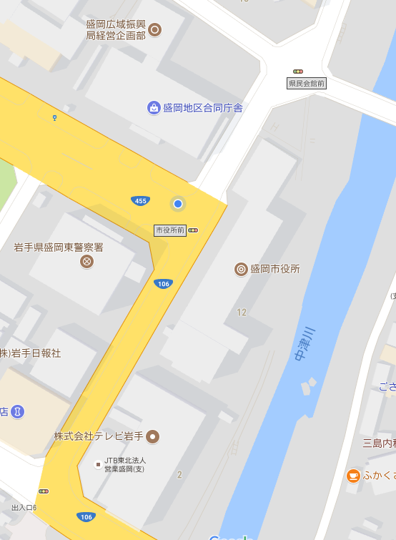
事前事後研修会場 市役所別館403会議室の入り方
駐車場
駐車場
403会議室
別館
本館正面入り口

市役所本館入口から建物へ入る。
エレベーターで４Fへ。降りたら左へ直進。
お車はこちらから
※土日駐車場入口
車
徒歩

MEMO

MEMO
MEMO

